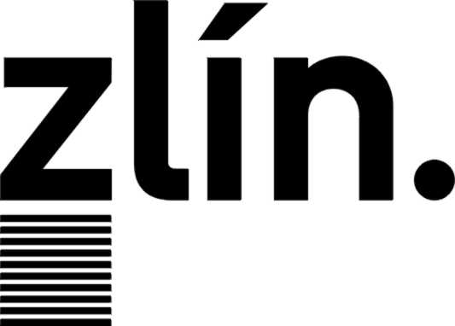
Magistrát města Zlína
Odbor občansko-správních agend
náměstí Míru 12, 760 01 Zlín
tel. 577 630 117, fax 577 630 114, elenakovarikova@zlin.eu

Prohlášení o užívání dvou jmen
(nezletilá osoba do 18 let)

(podle § 62 odst. 3) zákona č. 301/2000 Sb., o matrikách, jménu a příjmení
a o změně některých souvisejících zákonů, ve znění pozdějších předpisů)

(1) Nezletilá osoba, jejíhož jména se prohlášení týká
jméno, příjmení
datum a místo narození,
okres/stát
rodné číslo
trvalé bydliště

(2) Zákonný zástupce
jméno, příjmení
rodné příjmení
datum a místo narození, okres/stát

(3) Zákonný zástupce
jméno, příjmení
rodné příjmení
datum a místo narození, okres/stát

adresa pro doručování

Prohlašujeme, že tomuto dítěti volíme

k dosavadnímu jménu

druhé jméno

a žádáme, aby bylo zapsáno dodatečně do knihy narození.

Byli jsme poučeni ve smyslu § 61 zák. č. 301/2000 Sb., na právo i povinnost užívat při úředním styku i druhé jméno, které jsme si tímto prohlášením pro své nezletilé dítě zvolili. Bereme na vědomí, že toto prohlášení lze učinit pouze jednou a nelze je vzít zpět (odst. 4, § 62 téhož zákona).

V dne

..................................................................

podpis dítěte (od 15 do 18 let)

Totožnost ověřena: ……………………………………………………………………………………
vyplní matrikářka

............................................. ...................................................................
podpis zákonného zástupce podpis zákonného zástupce

Totožnost ověřena: ………………………….. Totožnost ověřena: ………………………..

……………………………………………….. …………………………………………….....
vyplní matrikářka vyplní matrikářka

Poznámka: prohlášení lze učinit osobně před matričním úřadem příslušným podle místa trvalého pobytu dítěte, nebo před matričním úřadem, v jehož knize narození je jméno dítěte zapsáno. Prohlášení musí být učiněno na oddělení matriky osobně alespoň jedním zákonným zástupcem; podpis druhého zákonného zástupce, popř. dítěte od 15 do 18 let musí být na prohlášení úředně ověřen.

Přílohy:
- doklady totožnosti osob starších 15 let
- rodný list dítěte

